01-415 АЦ-30(66)-146 пожарная автоцистерна емк. 1500 л на шасси ГАЗ-66-01 4х4, насос ПН-40У 30 л/с, боевой расчет 2+2, полный вес 5.93 тн, ЗМЗ 115 лс, 85 км/час, 10946 экз., ВЗППО п. г. т. Варгаши Курганской обл., 1971-82 г.
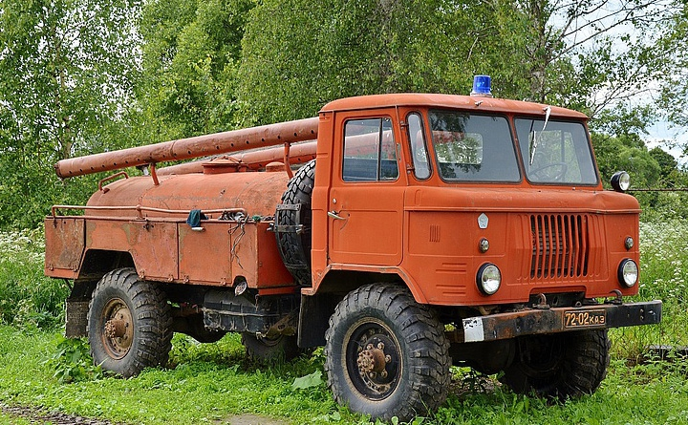

Еще в 1961 г, когда только-только были получены технические характеристики и габаритные чертежи ГАЗ-66 с Горьковского автомобильного завода, Особому конструкторскому бюро №8 из Прилук было поручено разработать целый ряд пожарных машин на этом шасси. С этого момента была начата разработка технического проекта, расчет и компоновка будущих автомобилей. Этот проект даже был защищен, но позднее оказалось, что с этой работой поторопились, так как шасси ГАЗ-66 задерживалось в производстве, а проект так и остался на бумаге.
В 1964 г. вновь конструкторское бюро вернулось к этой теме. По чертежам ОКБ-8 Варгашинский завод противопожарного оборудования в 1965-66 г изготовил два опытных образца автоцистерну АЦП-20(66)-99 и машину связи и освещения АСОП-5(66)-90.
Но автоцистерна в серию не пошла, посчитали, что для сельской цистерны нецелесообразно городить отдельную кабину боевого расчета, тем самым повышая его стоимость. Первой серийной моделью пожарной автоцистерны на шасси ГАЗ-66 становится АЦ-20(66)-104. Разработка её велась совместно с моделью 99, возможно в качестве более экономичной по затратам материала и низкой по трудоемкости постройки альтернативы. За счет отказа от кабины боевого расчета и кузова как такового удалось увеличить ёмкость цистерны до 1550 л. В этом, наверное, единственный плюс данной модели,
ведь ёмкость в 1550 л для характеристик пожарных автоцистерн на шасси ГАЗ-66 близка к максимальной. Выпуск машины был налажен с 1968 по 1971 г.
С 1971 г. серийно стала выпускаться новая модернизация автоцистерны на базе автомобиля ГАЗ-66 АЦ-30(66)–146, на которой был установлен более мощный насос. Насос на автоцистерне имел другую
крайность по сравнению с предшественницами. Если со 115 л. с. двигателя насос ПН-20К чувствовал себя комфортно и даже мог обеспечить чуть более высокую производительность, чем теоретическая,
то с установкой на шасси ГАЗ-66 стандартного насоса советской пожарной охраны ПН-40У ситуация поменялась. Мощность двигателя оказалась недостаточной, и насос заявленных 40л/с не развивал. Отсюда и производительность, указанная в марке автомобиля — 30 л/с (АЦ-30(66)-146).
Боевой расчет – два человека в кабине шасси. При необходимости еще два человека может расположиться на открытых сиденьях, расположенных непосредственно за кабиной водителя. На кронштейнах над кузовом располагались съемные пеналы для всасывающих рукавов. Сварная эллиптическая ёмкость для воды на 1500 л имела внутренний волнорез, гасящий колебания воды при движении. К цистерне крепились ящики, в которых размещалось противопожарное оборудование. Пенобак на автоцистерне подобного исполнения отсутствовал. Насосная установка размещалась в заднем закрытом отсеке, в зимнее время обогревающимся выхлопными газами двигателя, проходящими через специальную батарею. Забор воды осуществлялся при помощи газоструйного вакуум-аппарата, вмонтированного в выхлопной тракт двигателя и соединенного трубопроводом с вакуум-краном, установленным на корпусе пожарного насоса.
Дополнительное охлаждение двигателя при работе в стационарном режиме на привод насоса происходило при помощи специальных теплообменников, включенных в систему охлаждения двигателя, в коробку отбора мощности и в баке гидроусилителя руля. Система соединялась трубопроводами с напорной и всасывающей полостями насоса и обеспечивала нормальный тепловой режим работы двигателя в течение шести часов непрерывной работы. Дополнительное электрооборудование включало в себя: проблесковый маяк с синим стеклом, заднюю фару для освещения места работы, лампы освещения насосного отсека и подсветки вакуум-крана.
1977 год стал годом коренного преобразования пожарной техники на шасси ГАЗ-66. На смену автоцистерне модели 146 была разработана и построен опытный образец автоцистерны АЦ-30(66)-184.
Эта автоцистерна по сравнению с предшественницей, моделью 146 имела совершенно иную конструкцию кузова. Цистерна скрыта отсеками-пеналами для размещения оборудования. Сзади цистерна закрыта насосным отсеком, на котором установлена фара-прожектор. Двери кузова навешаны на скрытых петлях.
Автоцистерна АЦ-30(66)-146 выпускалась с 1971 по 1982 г. Всего было выпущено 10946 шт.

Тактико-технические характеристики и основные тактические возможности автоцистерн легкого типа

№  п/п | Показатели | АЦ-30(66)  (мод. 146) | АЦ-30(66)  (мод. 184) | АЦ-2-30 (53А)-106В | АЦ-1,6-30 (66)-184
1 | 2 | 3 | 4 | 5 | 6
1 | Шасси | ГАЗ-66 | ГАЗ-66 | ГАЗ-53А | ГАЗ-66
2 | Макс. скорость, км/ч | 85 | 95 | 80 | 90
3 | Число мест для боевого расчета, включая водителя | 2 | 2 | 5 | 2
4 | Масса с полной нагрузкой, кг | 5930 | 6120 | 7200 | 6120
5 | Мощность двигателя, кВт (л. с) | 85(115) | 85(115) | 85(115) | 85(115)
6 | Марка насоса | ПН-40У | ПН-40УА | ПН-40УВ | ПН-40УВ
7 | Подача воды при высоте всасывания 3,5 м, л/мин | 1500 | 1800 | 1800 | 1800
8 | Напор, м | 80 | 90 | 90 | 90
9  9.1  9.2 | Емкость, л:  Цистерны для воды  Бака пенообразователя | 1500  - | 1600  100 | 2000  120 | 1600  100
10 | Время всасывания воды с высоты 7 м, с | 40 | 40 | 32 | 40
11  11.1  11.2  11.3 | Число (шт.) напорных рукавов диаметром, мм  66  51  77 | 10  6  - | 10  6  - | 3  6  8 | 10  6  -
12  12.1  12.2  12.3  12.4 | Число (шт.) пожарных стволов:  А  Б  СВП  ГПС-600 | 2  2  -  - | 2  2  -  1 | 2  2  -  2 | 2  2  -  1
Без установки на водоисточник
13 |  |  | Время работы от заправочных емкостей автоцистерны, мин:
13.1113.2  13.3  13.4 | Одного ств.Б  Одного ств.Б или одного А  Одного ств.СВП-4  Одного генератора ГПС-600 | 7  3  -  - | 7,2  3,6  5,0  4,4 | 9  4,5  4,4  5,9 | 7,2  3,6  3,4  4,5
14  14.1  14.2 | Количество пены, м3:  Низкой кратности (К=10)  Средней кратности (К=100) | -  - | 16,7  160...170 | 20  200 | 16,7  167
15  15.1  15.2 | Возможная площадь тушения пеной, м2  Низкой кратности  J=0,1...0,15 л*(с*м2)  Средней кратности при J=0,05...0,08 л*(с*м2) | -  - | 27...18  55-56 | 34...23  68-42 | 27...18  54...34

ГАЗ-66 1964 – 99 г.

ГАЗ-66 – советский грузовой автомобиль с колёсной формулой 4×4; рамной конструкции, безкапотной компоновки; грузоподъёмностью 2 тонны.
При разработке нового полноприводного грузовика команда конструкторов Горьковского автозавода опиралась на конструкцию 2-тонного внедорожного грузовика ГАЗ-63, выпускавшегося в 1948-68 г. Однако ГАЗ-66 стал автомобилем совершенно новой конструкции – бескапотником с откидывающейся кабиной.
Первая партия грузовиков ГАЗ-66 была выпущена в 1962 году, а 1 июля 1964 года модель поступила в серийное производство. Автомобиль мог перевозить 2 тонны груза, имел большой дорожный просвет, подкачку шин и полный привод с использованием самоблокирующихся дифференциалов. Таким образом, обеспечивалась уникальная проходимость.
Помимо своих вездеходных качеств, ГАЗ-66 отличался ещё и небывалой прочностью. Дело в том, что при разработке автомобиля основной задачей была транспортировка и возможность сброса грузовика из самолёта или вертолёта, это и обусловило легендарную неубиваемость. В 1968 году в устройство машины была также внедрена система централизованного регулирования давления в шинах. ГАЗ-66 продержался на заводском конвейере, в разных модификациях, вплоть до 1995 года. Тогда ему на смену пришло построенное на той же платформе и снабжённое дизельными двигателями семейство полноприводных машин ГАЗ-3308 «Садко». Самый последний, 965 941-й по счёту, экземпляр ГАЗ-66 сошёл с конвейера Горьковского автозавода ровно в канун 35-летнего юбилея массового производства модели: 1 июля 1999 года. Но это была уже не серийная (конвейерная), а штучная сборка из оставшихся машинокомплектов.

